**اسم الفعالية : *لا أح*ـ*دَ م*ـ*ث*ـ*ل*ـ*ي ( ف*ـ*ش م*ـ*ث*ـ*ل*ـ*ي... )***

**الأهـداف:**

1. أن يَعِيَ الطالب الصفات الإيجابية ونقاط القوة لدى أصدقائه.
2. أن يعزِّز الطالب ثـقـتـه بنفسه.
3. أن يحظى الطالب بتجربة رؤية الآخرين إياه كإنسان مـمـيـَّـز.

**مـدة الـفـعـالـيـّـة:** 45 دقيقة.

**مواد مساعدة:**

1. الـمـلـحـق الأول: **" لـوحـة لا أحـدَ مـثـلي ( فـش مـثـلـي ) "**.
2. الـمـلـحـق الـثـانـي: **" بـطـاقـات صـفـات "**.
3. بطاقات بلا كتابة وأقلام.
4. مِـثـقـاب ( خزّاقة )، حلقات لسلسلة مفاتيح، أشرطة للتزيين، خرز، مقصات.

**سـيـر الـفـعـالـيـّـة: الـمـرحـلـة الأولـى**- **شخصي:**

يجلس الطلاب على شكل دائرة، في وسطها يبعثر المرشد بطاقات الصفات وتلك غير المكتوب عليها مع الأقلام.

يحصل كل طالب على **" لـوحـة لا أحـدَ مـثـلي ( فـش مـثـلـي ) "** لتعبئتها حسب تعليمات المرشد. عند إعطاء المرشد أية معلومة يجب على كل طالب اختيار البطاقة المناسبة من الـمـلـحـق الـثـانـي **" بطاقات الصفات "** أما إذا لم يجد بطاقة مناسبة فعليه أن يكتب الصفة التي يريدها على بطاقة غير مكتوب عليها.

ل[لاطلاع على بطاقات الصفات وتحضيرها يرجى فتح الرابط التشعيبيّ:](https://drive.google.com/file/d/1zaVXy-UT1Lvzvu6K2e4DAHg_0q-83W8D/view?usp=sharing)

**أمثلة على التعليمات:**

1. صفة تـمـثـل مظهرك الخارجي.
2. صفة استطعت تعلمها/ اكتسابها.
3. صفة لمهارة خاصة بك.
4. صفة يراها الآخرون فيك.
5. صفة تميزك.
6. صفة تـفـتـخر بها.
7. صفة قـويـة تـتـعـلـق بـأصـدقـائـك.
8. صفة أردت أن تـتـحـلـى بـهـا.

**لـلـمـرشـد:** يمكنك إضافة تعليمات أخرى مناسبة للمجموعة.

**الـمـرحـلـة الـثـانـيـة**- **كـامـل الـهـيـئـة:**

يطلب المرشد من كل طالب التمعن في اللوحة التي قد انتجها لنفسه ثم يسأل:

1. هل هذه الصفات حقًا تمثلك وتعكس " الأنا الخاص" بك؟
2. هل تفاجأت من النتيجة؟
3. أيّ جديدٍ اكتشفت عن نفسك؟
4. كيف شعرتم خلال الفعالية؟ هل كانت هناك صعوبات معينة في اختيار إحدى الصفات؟
5. أيُّ الصفات كان من السهل وأيُّها كان من الصعب اختيارها؟
6. لو اتيحت لك فرصة تقديم صفة لأحد أفراد المجموعة؟ أيُّها تختار؟
7. لو اتيحت لك فرصة الحصول على صفة من أحد أفراد المجموعة، أيُّها تطلب؟

**الـمـرحـلـة الـثـالـثـة**- **إجـمـال فـي كـامـل الـهـيـئـة:**

يجمع كل طالب البطاقات التي اختارها ويجمعها في سلسلة مفاتيح خاصة به.

يستطيع الطالب تزيين السلسلة بخرز وأشرطة ملونة حسب اختياره.

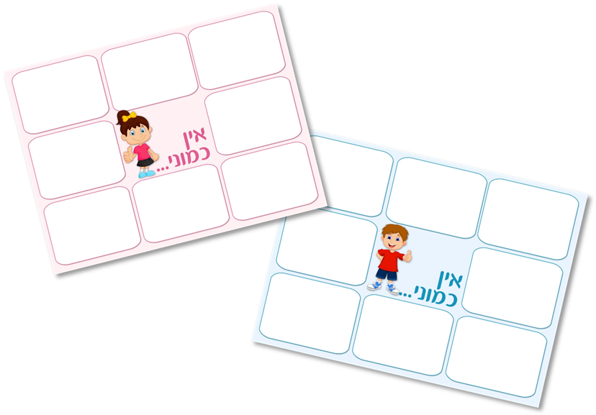

**فش مثلي**

**فش مثلي**